附件2
会议酒店地理位置图及乘车路线
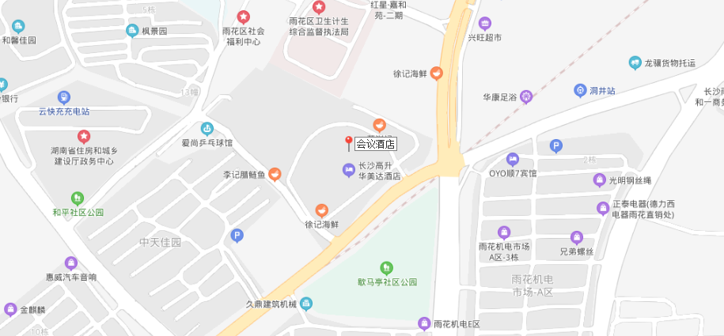
会议酒店：长沙高升华美达酒店
酒店地址：湖南省长沙市雨花区中意路784号
酒店联系人：周琼 17775778925
推荐乘车路线：
（一）抵达长沙南站：
（1）乘坐公交，长沙南站公交站乘坐16路公交车直达中意路汇金路口公交站，距离酒店187米，2元。
（2）乘坐出租车，打车至酒店，距离酒店10Km，费用27元左右。
（二）抵达黄花机场：
（1）乘坐公交，黄花机场公交站乘坐机场快线（南站线）至汽车南站公交站，距酒店990米，21.5元。
（2）乘坐出租车，打车至酒店，距离酒店32Km，费用87元左右。
（三）抵达长沙站：
（1）乘坐公交，长沙火车站公交站乘坐7路公交车至时代阳光大道韶山路口公交站，距酒店823米，2元。
（2）乘坐出租车，打车至酒店，距离酒店13Km，费用38元左右。

